|  |
| --- |
| **Lire (to read) /Dire (to say)**  mettre **(to put on / to put away)**  **Le présent se passe :**  falloir(to need)  devoir **(to have to do/I must…)**  lis/**dis**  lis/**dis** lit/**dit** lisons/ **disons**  lisez/ **dites**  lisent/ **disent**  sors/**dors**  sors/**dors**  sort/**dort**  sortons/ **dormons**  sortez/ **dormez**  sortent/ **dorment**  *\* Identifie les images suivantes avec les verbes qui leurs correspondent ci-dessus.*  http://www.mansioningles.com/images2/gram37.gif  suis es est sommes êtes sont  vais vas va allons allez vont  prends prends prend prenons prenez prennent  mets mets met mettons mettez mettent  viens viens vient venons venez viennent  pars pars part partons partez partent  écris écris écrit écrivons écrivez écrivent  dois dois doit devons devez doivent  fais fais fait faisons faites font  peux/**veux** peux/**veux** peut/**veut**  pouvons/ **voulons**  pouvez/ **voulez** peuvent/ **veulent**  prendre **(to take)**  aller **(to go)**  écrire **(to write)**  partir **(to leave)**  *sortir* **(to exit or to go out) / dormir (to sleep)**  avoir **(to have)**  faire **(to do /to make)**  Pouvoir(I can)/ **Vouloir**(I want)  http://sr.photos2.fotosearch.com/bthumb/IMZ/IMZ012/sfo0152.jpg  venir **(to come)**  ai as a avons avez ont  **------ ------** il faut  **------ ------ ------** |





être **(to be)**

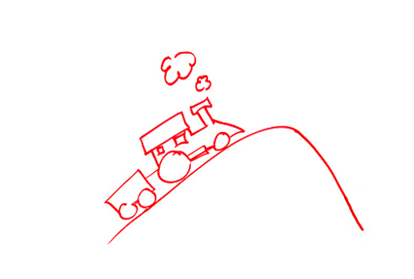







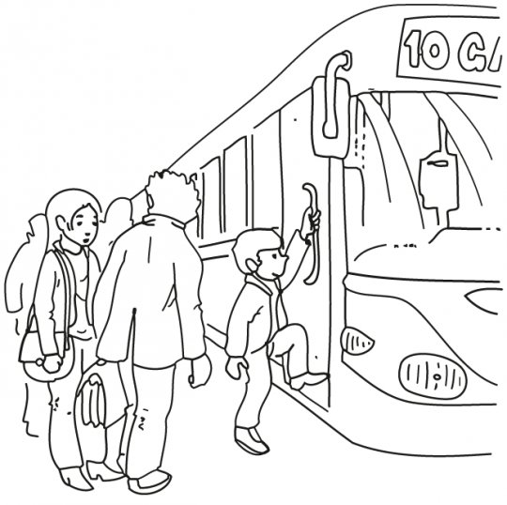





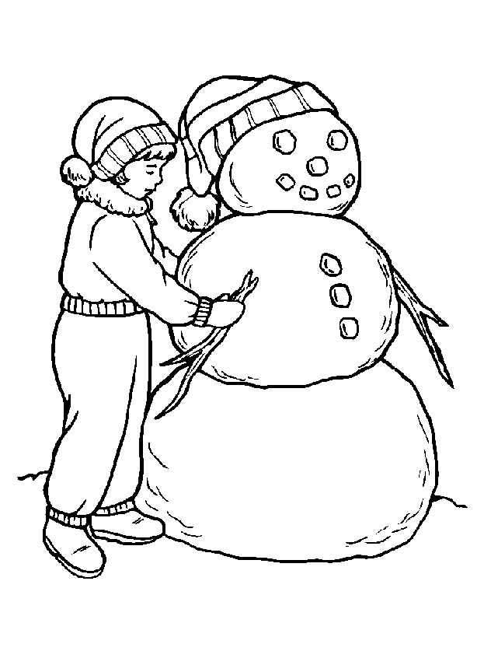



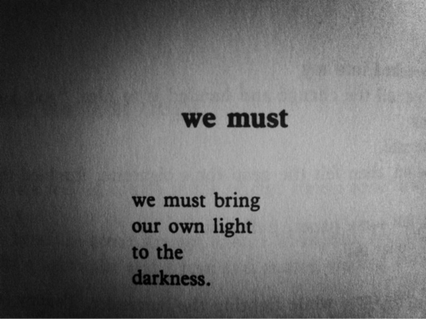

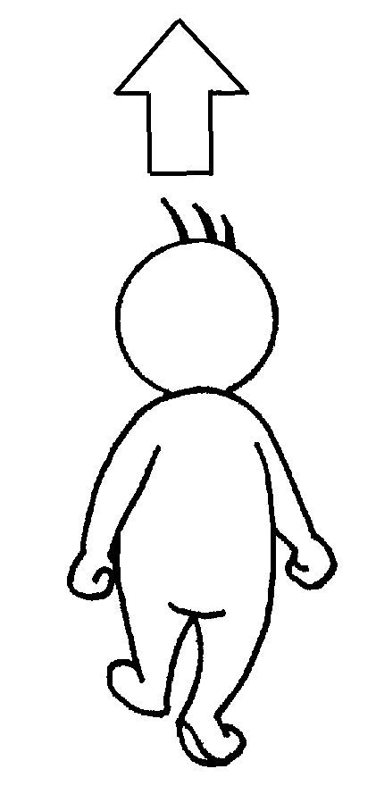

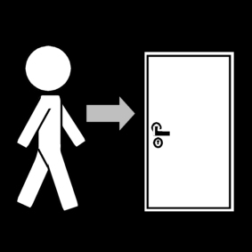

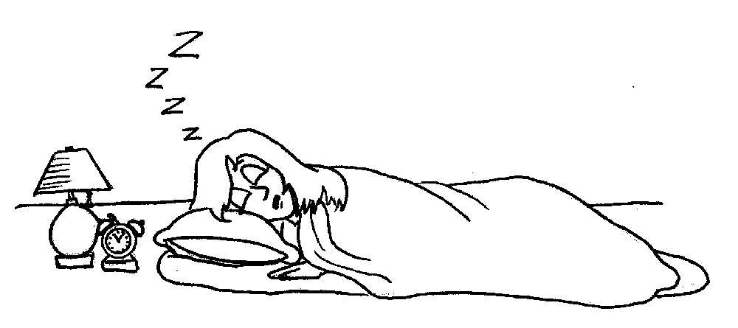

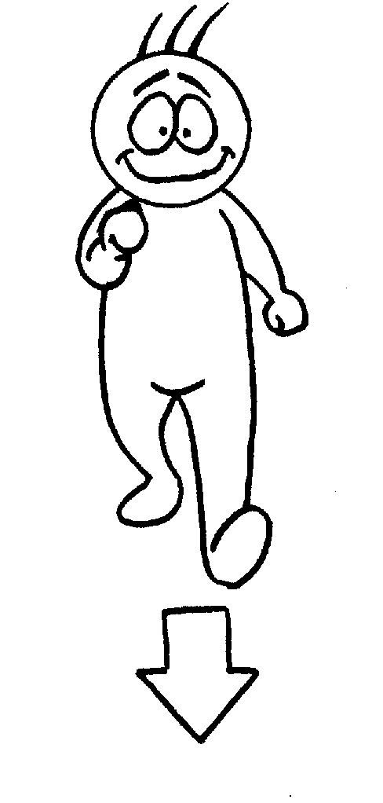

|  |  |  |
| --- | --- | --- |
| Un RAPPEL du ***Présent*** pour les verbes RÉGULIERS | | |
| **Pronom sujets** | **1er groupe, Terminaison en ER Ex : jou*er*** | **2e groupe, Terminaison en IR Ex : fin*ir*** |
| J’/Je Tu Il/Elle/on Nous Vous Ils/Elles | jou**e** jou**es (‘s’ is silent)** jou**e**  jou**ons** jou**ez** jou**ent (‘nt’ is silent)** | fin**is (‘s’ is silent)** fin**is (‘s’ is silent)** fin**it (‘t’ is silent)** fin**issons** fin**issez** fin**issent (‘nt’ is silent)** |
| 1. *ALLER* est **LE SEUL** verbe à la terminaison **ER** qui est irrégulier. 2. Il y **a PLUSIEURS** verbes à la terminaison **IR** qui sont irréguliers. | | |

**Le présent se passe :**



***Les verbes du 3ème groupe sont :***

= des verbes irréguliers

= des verbes où le « radical » est variable

*= le****«  radical »*** *change avec chaque* ***pronom sujet*** *(je, tu, il/elle/on, nous, vous, ils/elles)*

***UN RAPPEL DES PRONOMS ET LEURS RÔLES :***

*\* « J’» = seulement devant un verbe qui commence par une voyelle (a vowel) ou par un « h ». ** « Il » = « he/him » or « it » *** « Elle » = « she/her » ****« on » = one (as in someone/everyone) *****« vous» = formal/polite version of «tu» or « vous» = you guys/you girls*

***Présent***

***Verbes du 3ème groupe***

***Je/J’***

***Tu -***

***Il/Elle/On_***

***Nous***

***Vous***

***Ils/Elles***